포 트 폴 리 오
성 명 |  | 교육과정 |  | e-mail

프로젝트명 | CNN을 이용한 필기체 구별과 이를 통한 아두이노 제어
개발기간
개발 내용 | - CNN을 이용하여  필기체 데이터 베이스로부터 필기체 구별법을 학습시킨다.  - 학습시킨 모델을 저장하고 직접 작성한 필기체로 테스트한다.  - Turtle 라이브러리를 이용하여 실시간으로 필기체를 작성  예측 결과 값을 확인한다.  - 확인한 결과를 통해 아두이노에 전송 4 digit FND에  수신 받은 데이터를 출력하고 서브모터를 제어한다.  개발언어 : C/C++, Python, Tensorflow
실행 결과 | 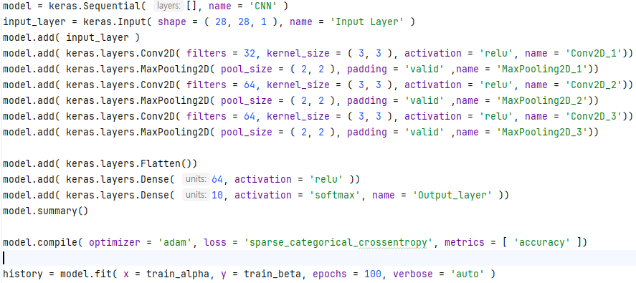  ( 1 ) Keras를 이용하여 데이터 추출한다.  데이터는 기초적으로 4가지로 나뉘어 있으며  Train 2개 Test 2개로 각각 저장한다.  DNN필터를 통과하기 전에 Convolution 연산을 걸쳐 진행된다.  - 마지막 회 차의 결과( 앞의 값 : loss, 뒤의 값 : accuracy ),  accuracy는 98%로 훌륭한 값을 지니게 되었다.  loss값은 0.16으로 나쁘지 않다.  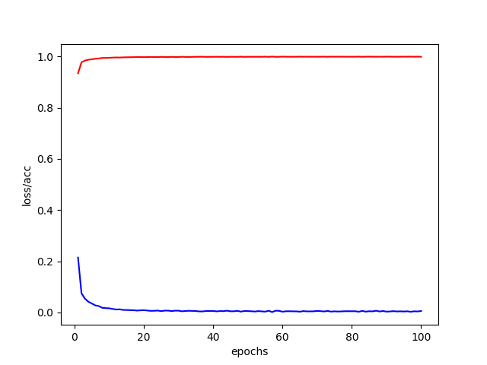  - 코드의 진행 중 변화하는 accuracy와 loss의 값이다. 뚜렷하게 학습율이 높은 것을 확인할 수 있다.  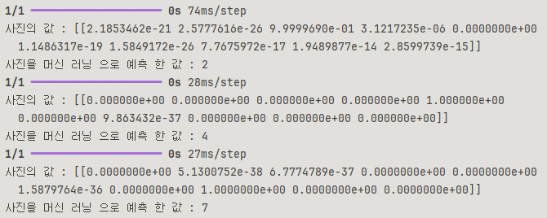  ( 2 ) 저장 된 모델을 이용하여 검증한 결과로  필기체에 대해 판별이 가능한 것을 확인 할 수 있다.  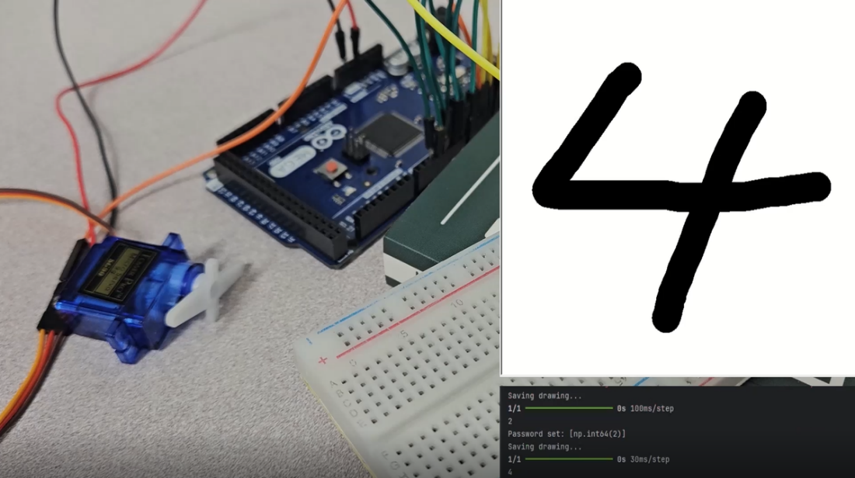  ( 3 ) 저장 된 모델을 이용하여 검증한 결과로  turtle로 실시간 작성한 필기체에 대해 판별이 가능한 것을 확인  할 수 있다.  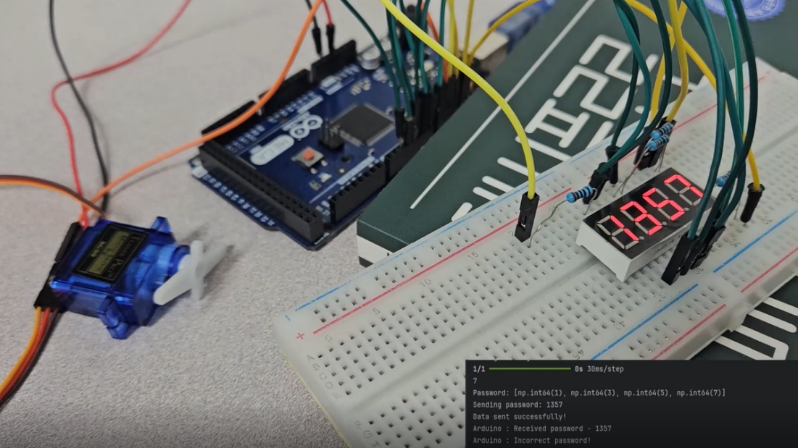  ( 4 ) 수신한 데이터가 비밀번호와 일치하는지 확인하는 모습.  이미지에서는 불일치임을 나타내고 있다.  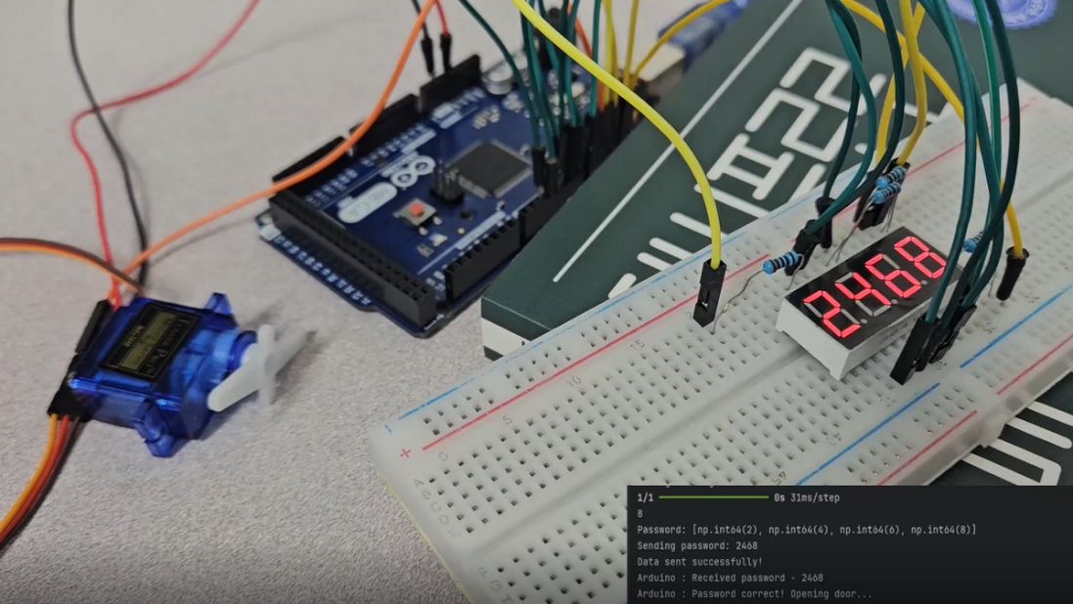  ( 5 ) 일치하는 상태 비밀번호를 선 출력하고 서브 모터가 제어된다.
활용 방안  및  추후 개발 방향 | 개발한 딥러닝모델을 사용해서 이미지화 된 서명을 POS기 보안시스템에 저장하여 타인이 사용자의 카드나 타 결제시 범죄를 예방 하는데 사용할 수 있으며 집에 들어가기전 키패드가 아닌 모바일 어플 개발을 통해 사전에 도어락 해제를 하는 등에 사용이 가능할 것으로 보인다.

